ACCREDITATION PRESSE-MEDIA, 34e RALLYE DES VINS MACON – 2, 3 et 4 juin 2017
Championnat de France Rallyes 2e Division
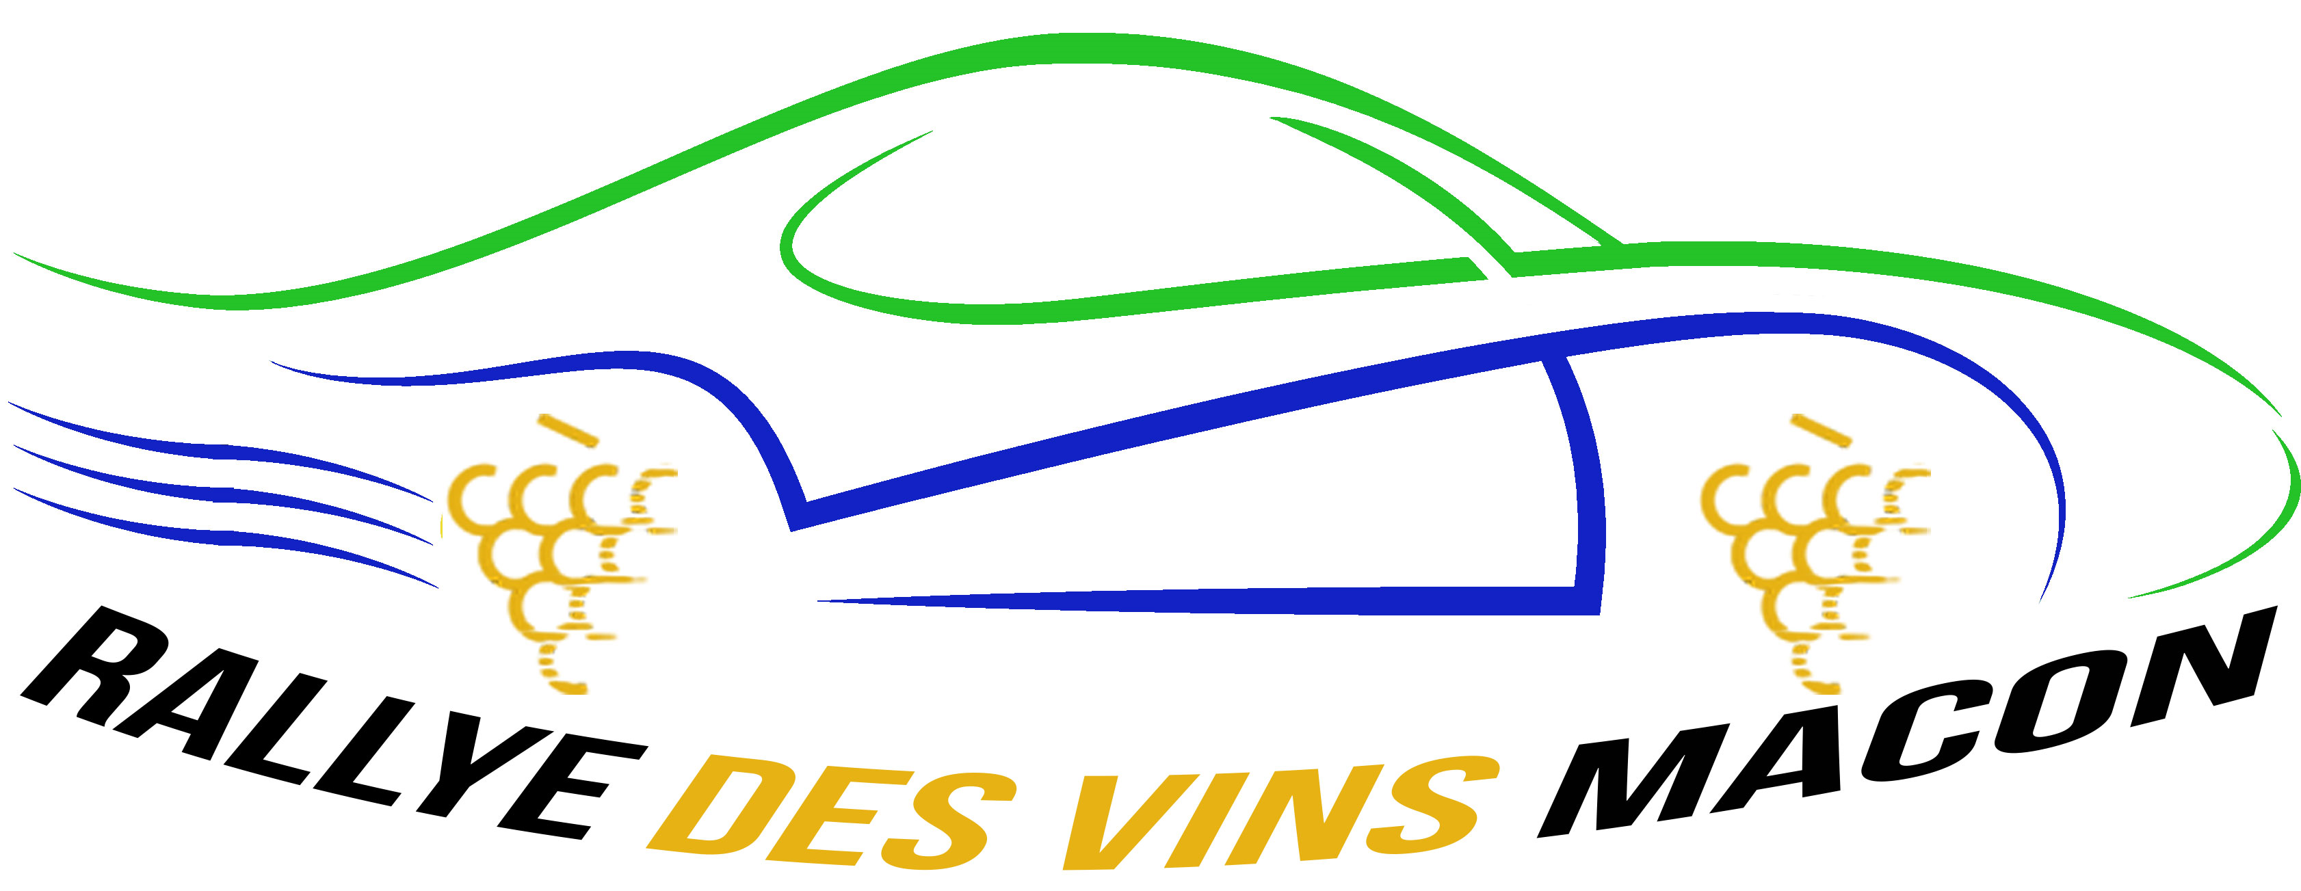
Coupe de France des Rallyes

33e Rallye VHC - Coupe de France VHC
Championnat de France Rallyes VHC

DEMANDE D’ACCREDITATION
Pour que vous puissiez exercer votre métier en toute sécurité, et conformément aux directives de la Gendarmerie et de la Préfecture en Saône-et-Loire, nous vous demandons de porter en spéciale la chasuble verte « Média » numérotée (*) et d’avoir en permanence votre accréditation visible par les commissaires et les autorités.
(*) : Merci de prévoir une caution de 50 € pour le prêt de la chasuble
ORGANE DE PRESSE : …………………………………………………………
Responsable : ……………………………………………… Nationalité : ……………………………………………………………….
Adresse : …………………………………………………….…………………………………………………….………………………………….
Code Postal……………………………………………………. Ville : ……………………………………….…………………………………..
E-mail : ……………………………………………………. Tél : ……………………………………. Fax : …………………………………
ACCREDITATION : joindre photocopie de la carte de presse
Personne présente au rallye :
NOM……………………………………………………. Prénom : …………………………………………………….
Fonction : …………………………………………………….…………………………………………………….
Adresse : …………………………………………………….…………………………………………………….
Tél : ………..…………………………. Portable : ……………………………………………. Fax : …………………………………………
E-mail : …………………………………………………….
DESIGNATION PRESSE GENERALE / PRESSE SPECIALISEE
Presse écrite Photo
Agence de presse Télévision
Radio Web
RETOUR AU SERVICE PRESSE avant le 1er juin 2017 :
Par courriel uniquement : asa.vinsmacon@free.fr
Date : …………./…………./2017 SIGNATURE :

